Sở Giáo Dục và Đào Tạo tp HCM ĐỀ KIỂM TRA HỌC KỲ 2 ( 2015 – 2016 )
THPT NGÔ QUYỀN VẬT LÝ 10
   Thời gian làm bài : 45 phút

A. GIÁO KHOA ( 4 điểm )

Câu 1: Thế nào là quá trình đẳng áp ? Phát biểu và viết biểu thức định luật Gay-luytxăc ? Gọi tên và đơn vị đo các đại lượng có trong biểu thức ( 1 điểm )
Câu 2: Nêu định nghĩa thế năng đàn hồi và viết công thức thế năng đàn hồi của lò xo. Ghi rõ tên và đơn vị đo các đại lượng trong công thức ? ( 1 điểm )
Câu 3: Phát biểu định nghĩa nội năng của một vật. Nội năng của vật phụ thuộc các yếu tố nào ? ( 1 điểm )
Câu 4: Nhiệt lượng là gì ? ( 0,5 điểm )
Câu 5: Phát biểu nguyên lý thứ II của nhiệt động lực học ? ( 0,5 điểm )

B. BÀI TẬP ( 6 điểm )

Câu 6: Ở nhiệt độ t₀ = 0⁰C, một thanh thép có chiều dài ₀₁ và một thanh đồng có chiều dài ₀₂. Biết ở bất kỳ nhiệt độ nào thì thanh thép cũng luôn dài hơn thanh đồng 8 mm ; Cho hệ số nở dài của thép và đồng lần lượt là α₁ = 12.10^{–6} K^{– 1} và α₂ = 17. 10^{–6} K^{– 1} . Tính ₀₁ và ₀₂. ( 1 điểm )
Câu 7: Khi nhiệt độ tuyệt đối của một khối khí lý tưởng giảm 1,5 lần thì áp suất giảm 25%. Hỏi thể tích khí tăng hay giảm bao nhiêu lần ? ( 1 điểm )
Câu 8: Một vật khối lượng m được thả rơi tự do từ độ cao 45 m so với mặt đất. Chọn gốc thế năng ở mặt đất, lấy g = 10 m/s². Dùng phương pháp năng lượng, tính tốc độ của vật khi vật đi được quãng đường 25 m kể từ lúc thả . ( 1 điểm )
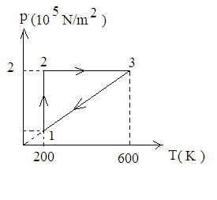
Câu 9: Một lượng khí lý tưởng biến đổi trạng thái theo 3 quá trình biểu diễn như hình vẽ, biết trạng thái 2 có thể tích V₂ = 1,6 lít:
a/ Gọi tên các quá trình. ( 0,5 điểm )
b/ Tính thể tích V₃ ( 1 điểm )
c/ Vẽ lại đồ thị ( đúng tỷ lệ các giá trị p₁ và p₂ ; V₂ và V₃ ) trong hệ tọa độ ( Op,OV ) với Op là trục hoành. ( 0,5 điểm )
d/ Trong quá trình 2 đến 3 khí nhận nhiệt lượng 1000 J, tính độ biến thiên nội năng trong quá trình này ( 1 điểm )

- - - - - HẾT - - - - -

ĐÁP ÁN KIỂM TRA HỌC KỲ II (2015 – 2016)
LÝ 10
Câu 1 | Quá trình đẳng áp là quá trình biến đổi trạng thái khi áp suất không đổi .  Trong quá trình đẳng áp của một lượng khí nhất định, thể tích tỉ lệ thuận với nhiệt độ tuyệt đối .  V/T = hằng số  Tên gọi và đơn vị | 0,25 đ  0,25 đ  0,25 đ  0,25 đ
Câu 2 | Thế năng đàn hồi là dạng năng lượng của một vật chịu tác dụng của lực đàn hồi  W_{t} = k ( Δ )²  Tên gọi và đơn vị | 0,5 đ  0,25 đ  0,25 đ
Câu 3 | Nội năng của một vật là tổng động năng và thế năng các phân tử cấu tạo nên vật .  Nội năng của một vật phụ thuộc vào nhiệt độ và thể tích của vật . | 0,5 đ  0,5 đ
Câu 4 | Số đo độ biến thiên nội năng trong quá trình truyền nhiệt là nhiệt lượng. | 0,5 đ
Câu 5 | Nhiệt không thể tự truyền từ một vật sang vật nóng hơn | 0,5 đ
Câu 6 | ₁ - ₂ = ₀₁ - ₀₂ = 8 mm  ( ₀₁ .α₁ - ₀₂ .α₂ )∆t = 0  12₀₁ - 17₀₂ = 0  ₀₁ = 27,2 mm ₀₂ = 19,2 mm | 0,5 đ  0,5 đ
Câu 7 | 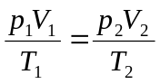  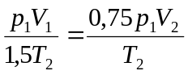  V₂ = (8/9).V₁ giảm 9/8 lần ( hay 1,125 lần ) | 0,25 đ  0,25 đ  0,25x2
Câu 8 | mv_{A}² + mgz_{A} = mv_{B}² + mgz_{B}  v_{B}² = 2g( z_{A} – z_{B} ) = 2.10.25  v_{B} = 10 m/s 22,36 m/s | 0,25 đ  0,25 đ  0,5 đ
Câu 9 | a) 1→ 2 : đẳng nhiệt, 2 → 3 : đẳng áp, 3 → 1 : đẳng tích | 0,5 đ
Câu 9 | b) 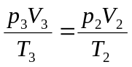  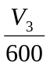= 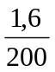  V₃ = 4,8 lít | 0,25 đ  0,25 đ  0,5 đ
Câu 9 | 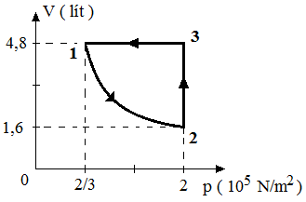 | 0,5 đ
Câu 9 | d) Từ 2 đến 3 thể tích tăng khí thực hiện công A < 0  A = – p₂.( V₃ – V₂ ) = – 2.10⁵.( 4,8 – 1,6 ).10⁻³ = – 640 J  ∆U = Q + A = 1000 – 640 = 360 J | 0,5 đ  0,5 đ

